Kuljettimet/Covoyers (opettajalle)
Ohjeistus opettajalle
Tämä materiaali on tehty osaksi kurssia, Biotalouden varasto ja terminaalitekniikka, jonka toteuttaa Jyväskylän ammattikorkeakoulu. Kurssi perehdyttää opiskelijan varastoinnin tarpeeseen. Opiskelija ymmärtää biotalouden varasto- ja terminaalitekniikkaa suunnittelun, johtamisen ja turvallisuuden näkökulmasta. Opiskelija tuntee varastointiin liittyvät syyt sekä toiminta- ja ohjausperiaatteet, käytetyt järjestelmät sekä pystyy suunnittelemaan ja kehittämään varaston ja terminaalin toimintaa.
Tässä osiossa keskitytään varaston sisällä tapahtuvaa siirtelyyn. Osion tarkoituksena on tutustuttaa oppija erilaisiin kuljettimiin, automaatioon ja kuljetustapoihin. Aihe avataan ensin yleisesti kuljettimien osalta, johon liittyvät myös bulkki tavaran siirtely erilaisten mattojen, sekä ketjujen avulla. Omat erilliset osionsa on standardin omaisille kuljetuksille, kuormalavoille ja laatikoille. Materiaali on esitetty englanniksi ja käännetty tarvittavilta/teknillisiltä osilta suomeksi.
Materiaalissa keskityttävät osiot ympyröity punaisella:
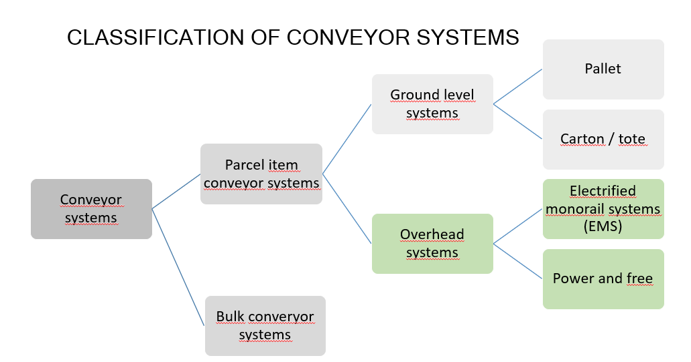
Kurssin materiaali on kerätty pääosin sähköisistä lähteistä, jolloin valmistajien uusin tekniikka saadaan oppijoille esitettyä.

Bulk kuljettimista käydään läpi:

Rullakuljetin (Roll conveyor)
Hihnakuljetin (Belt conveyor)
Ketjukuljetin (Chain conveyor)
Lamellikuljetin (Slat conveyor )
Katto/riippukuljetin (Overhead conveyors)
Pneumaattinen kuljetin (Pneumatic conveyor)
Kolakuljetin (Scraper conveyor)
Ruuvikuljetin (Screw conveyor)
Tärykuljetin (Vibration conveyor)

Aiheeseen linkitetyt videot
Carsberg overhead conveyor system (1 min) http://www.youtube.com/watch?v=li4Y2Xnbuj4
Conveyor systems case study for CMK Treatments(3min) http://vimeo.com/25273479
Conveyer belt to Pipe conveyer belt
Hydraulic model testing: Solids transport in wastewater pipes https://youtu.be/c1xX90ZfBj4
Sichuan bulk conveyor system, 12,5 km (4 min): http://www.youtube.com/watch?v=JYAsdmujnLA
Screw, chain and belt conveyor (4 min): http://www.youtube.com/watch?v=Nm8NX6cgREE
Screw conveyor (2 min): http://www.youtube.com/watch?v=G9P_LokOjFA
Dominioni P&P - Conveyor Belts and Vibrating Channels (1 min)
http://www.youtube.com/watch?v=An-fFRgB18c
FLEXI-DISC® Tubular Cable Conveyor (5 min) https://youtu.be/lZUYdaX1i3I
Pipeline https://youtu.be/risFtbSXzc4
Pneumatic conveyor (1 min): http://www.youtube.com/watch?v=g7DdLLPknDo
Conveying Systems for Pellets https://youtu.be/48VxWo_qpMA

Kuormalavojen kuljettamisesta esitellään:
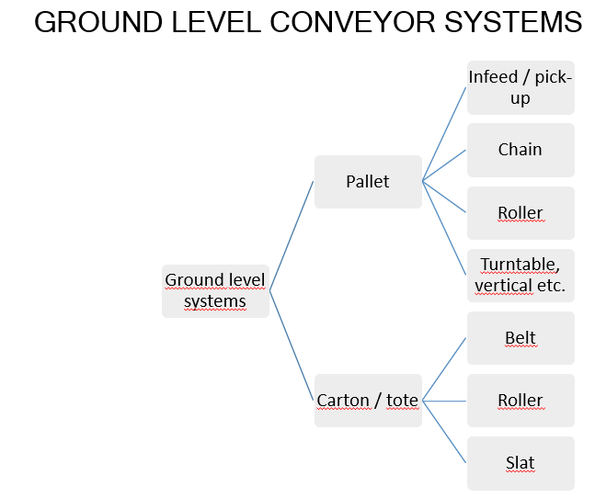
Materiaalissa johdatellaan oppija pohtimaan, mikä olisi oikea kuljetintyyppi esimerkkikuvan kohtiin ja esittelemällä tarvittavat kuljetintyypit seuraavilla dioilla. Yleisimmin lavoja kuljetetaan rullakuljettimen avulla ja tehtävässä pohditaan, minkälaisia rullakuljettimia tässä esimerkissä tarvittaisiin.

Aiheeseen linkitetyt videot
Coca cola pallet conveyor system (6 min): http://www.youtube.com/watch?v=oJV-Hbp_-0Q
Benetton carton conveyor system (6 min): http://www.youtube.com/watch?v=fDZYji7E3LA

Laatikostojen kuljettaminen:

Laatikostoja kuljetetaan yleisimmin rulla-, hihna-, sekä lamellikuljettimien avulla. Osiossa esitetään eri tapoja kuljettaa laatikostoja/laatikoita.
Esimerkki tehty kuvan avulla, johon numeroitu:
- Vertical transfer of cartons
- Descending transfer of cartons
- Turning 90 degrees
- Turning 45 degrees
- Turning 180 degrees
- Buffering cartons before palletizing
- Walking through conveyor line when needed
Aiheeseen linkitetyt videot
System Logistics plant Sinebrychoff (7 min) https://www.youtube.com/watch?v=pupqMmdX7m0
Series Conveyors with Activated Roller Belt™ (2 min) https://youtu.be/4lv5LP07c3A
uni QNB Ball - Product introduction (1:30 min) https://youtu.be/L_BoH0q_Tc0?t=8
Ryson Slat Conveyor (1 min) http://www.youtube.com/watch?v=PGTIf7RDzDI

Yksilötehtävä tunnin ulkopuolella
Osa 1: Selvitä omasta ympäristöstäsi jokin raaka-aine virta, jonka varastoinnille perustelet strategisen tarpeen.
Osa 2: Selvennä valitsemallesi tuotteelle varastossasi vaatima tarpeellinen tekniikka.
Keskity kuljettimiin.
Mitä etuja saavutat tekniikalla kyseisessä tapauksessa?
Onko tekniikka tarpeellista tuottavuuden saavuttamiseksi?
Mitä vaatimuksia sinulla on tekniikalle?
Mitä vaatimuksia valitsemallasi tuotteella on tekniikalle?
Miten kehittäisit olemassa olevaa tekniikkaa, soveltumaan omaan case tapaukseesi?

Arviointi tehtävissä on:
Ei tehty ja/tai myöhässä: 0 pistettä
Tehty hutiloimalla ja/tai ei ajatuksella: puolet pistemäärästä
Tehty hyvällä tasolla: täydet pisteet
The process
This material can be used in a various way. However, it is suggested to give for a student a schelude for it, especially if it contains peer review part of other students´ assignments. It is also recommended to give for the student times and instruction when and how they can get assistance from and give feedback to the person who is in respond of this course. It is also good to test the www-links in advance, if they are not working properly the documents/videos can be found by descriptions given.

Palautteen materiaalista saa laittaa alkuperäisen kurssin vastuuopettajalle (ilkka.suur-uski(at)jamk.fi)

